Description

Références
Référence | Courrier
Nom complet | MACRO DE CREATION DE NOUVEAU COURRIER  Développé par ARONE pour SUNNIKAN Consulting(c)
Appel | CreationCourrier
Type | Macro Word (code behind)
Localisation | \\Pwge2950\Administratif\SUNNIKAN Consulting\SC_Dot\0_Macros.dot

Objet
Cette macro à pour objet la gestion du chrono des courriers et fax SUNNIKAN Consulting.

Champ d'application
- exécutée à chaque création de courrier ou de fax,
- accessible via le réseau (donc non utilisable en délocalisé)
- Le module d'appel est installé en standard sur tous les postes SUNNIKAN.

Paramètres

Modèles de création de document
Modèles Word utilisés pour la création des nouveaux courriers et fax :
- SUNNIKAN_Courrier_LFr.dot (courrier en français)
- SUNNIKAN_Courrier_FFr.dot (fax en français)
- SUNNIKAN_Courrier_LEn.dot (courrier en anglais - à revoir - à traduire)
- SUNNIKAN_Courrier_FEn.dot (fax en anglais)
Les modèles sont conservés dans \\Pwge2950\Administratif\SUNNIKAN Consulting\SC_Dot\

Paramètres d'entrée
Nom | Description
Civilité | Civilité du destinataire du courrier/fax
Nom | Nom du destinataire
Société | Société du destinataire
Objet | Objet du courrier/fax
Type | Type et langue du document : Fr/En, Lettre/fax

Sorties
La macro génère :
- Une ligne supplémentaire dans le fichier Excel Chrono_AAAA de l'année en cours
- un courrier pré-sauvegardé dans le répertoire réseau V:\Administratif\AAAA\Courrier

Compatibilité
La version 1.6 de la macro a été testée sous Word 2003 et 2007, tous deux exécutés sous Windows XP Professionnel SP2.
Les versions suivantes ont été testées avec Word 2003 sous Windows XP Professionnel SP2.

Description

Structure
Les composants de la macro sont contenu dans un fichier modèle WORD unique stocké dans le répertoire SC_DOT du serveur administratif (voir Localisation ci-dessus) La macro elle-même est composée de 3 parties :
Type de ressource | Nom | Description
Boite de dialogue | frmInitialesRegistre | Inscription des initiales utilisateur dans le registre
Boite de dialogue | frmNouvelleLettre | Saisie des paramètres du courrier
Module VB | CreationCourrier | Corps de macro

Fonctionnement
La macro est appelée via le module SUNNIKAN situé dans le Normal.dot utilisateur qui va exécuter la macro Création Courrier contenue dans le 0_Macros.dot.

Mode opératoires

Installation

Mise à jour du normal.dot utilisateur
Le but est de recopier dans le Normal.dot la syntaxe d'appel de la macro depuis le référentiel : SUNNIKAN_Courrier_Macro.dot. Au préalable, il faudra supprimer du Normal.dot les anciennes versions.
- Ouvrir Microsoft Word.
- Ouvrir Visual Basic Editor (Alt+F11)
- Dans l'explorateur de projets (en haut à gauche) sous l'arborescence normal.dot, Accéder au module Sunnikan (Si le module n'existe pas, le créer) :
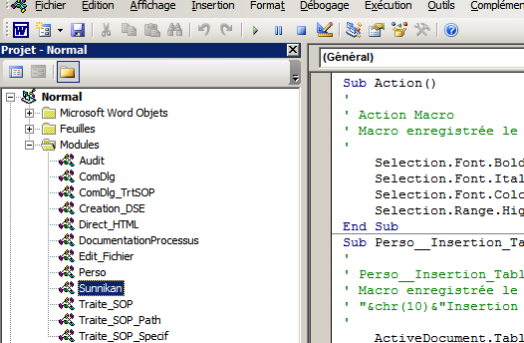
- Recopier le code ci-dessous dans le module :
Option Explicit

'__________________________
' Constantes génériques
'¯¯¯¯¯¯¯¯¯¯¯¯¯¯¯¯¯¯¯¯¯¯¯¯¯¯
Const st_0MacrosPath As String = "V:\SUNNIKAN Consulting\SC_Dot\0_Macros.dot"

'_______________________________________________
' Création d'un courrier (CreationCourrier)
'¯¯¯¯¯¯¯¯¯¯¯¯¯¯¯¯¯¯¯¯¯¯¯¯¯¯¯¯¯¯¯¯¯¯¯¯¯¯¯¯¯¯¯¯¯¯¯
Sub CreationCourrier()
Dim WordApp As Word.Application
Dim docTemp As Document

'Suggestion d'amélioration : arrêter l'exécution en mode hors connexion
'Création d'une instance MS Word
Set WordApp = CreateObject("Word.Application")
WordApp.Visible = True

'Ouverture du fichier des macros (réseau)
Set docTemp = WordApp.Documents.Open(st_0MacrosPath, ReadOnly:=True)
'Execution de la macro
WordApp.Run "CreationCourrier"
'Fermeture du fichier des macros (réseau)
docTemp.Close

End Sub

- Vous pouvez maintenant fermer les fenêtres et fermer Word. Si le logiciel vous propose d'enregistrer les modifications de Normal.dot, choisissez de les sauver.

Références Visual Basic
Toujours sous Visual Basic Editor, vérifier la présence des références suivantes (Outils >> Références) :
- Visual Basic Application,
- Microsoft WORD 10.0 Object Library (ou 9.0),
- OLE Automation,
- Microsoft OFFICE 10.0 Object Library (ou 9.0),
- Microsoft Forms 2.0,
- Microsoft ActiveX Data Objects 2.7 Library (ou 2.5),
- Microsoft DAO 3.6 Object Library,
- Microsoft Script Control 1.0,
- Microsoft Scripting Runtime,
Rajouter les références non présentes.

Création du raccourci Word
- Pour Word 2003 :
- Outils >> Personnaliser
- Commandes >> Réorganiser les commandes [1]
- Barre d'outils >> Barre de Menu [2]
- Ajouter >> Macros >> Normal.Sunnikan.CreationCourrier [3,4,5]
- Positionner en fin de liste
- Déclarer comme nouveau groupe
- Modifier la sélection >> Nom = "Courrier"
- Tout accepter et fermer, en vérifiant bien que les modifications sont enregistrée dans le normal.dot Utilisateur.
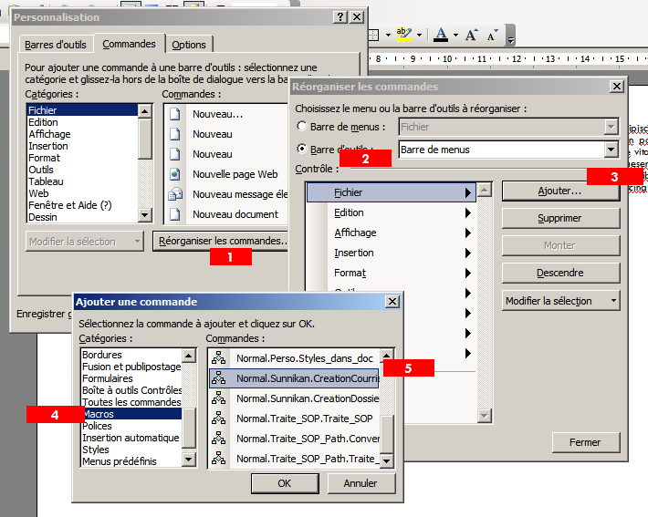

Mise à jour du registre
Si la macro a déjà été installée pour l'utilisateur courant puis désinstallée, il est nécessaire de changer manuellement les valeurs du registre utilisées pour stocker les signatures :
- HKCU/Software/VB and VBA Program Settings/Macros_SUNNIKAN/Général/

Protocole de test
Pour chaque étape du protocole de test une preuve doit être apportée. Selon l'étape, cette preuve peut être constituée dune copie d'écran ou d'une copie du fichier journal. La rédaction des résultats de test est laissée à la discrétion du testeur.
Le protocole de test comporte les étapes suivantes :
Étape de test | Résultat attendu
Test d'exécution de la macro pour chacun des types de document possible. | La ligne correspondante est créée dans le fichier Chrono de l'année en cours. Les champs de remplacement fonctionnent correctement. Le code chronologique correspond au code attendu.
Tester l'omission de l'un des paramètres | Le paramètre n'est pas remplacé dans le courrier

Utilisation de la macro

Pré-requis
Depuis la version 1.6 (30/08/2006), aucun préalable n'est nécessaire.
Note : Avant cette version, il était nécessaire de lancer la macro "SetInitialesRegistre" pour mettre les initiales utilisateur dans la base de registres

Modus Operandi
- exécuter le module principal de la macro (NouvelleLettre),
- renseigner les champs à remplacer dans le corps de texte,
- Entrer les paramètres du courrier à créer,
- Éditer la lettre et l'enregistrer.

Restrictions d'utilisation
Les noms des modèles de courrier/fax sont définis d'après la macro, il est donc nécessaire de modifier le code de la macro suite à toute modification du nom d'un des fichiers.
Si un champ n'est pas renseigné, son remplacement ne sera pas effectué. Le code correspondant restera donc vierge. Il est alors nécessaire d'éditer le courrier.

Suggestion d'améliorations futures
- rendre le texte modulaire en fonction des paramètres (exemple : accords de genre en fonction de la civilité.)
- Détecter automatiquement les modèles de courrier dans un répertoire à la façon de la macro CréationDossierMission

Annexes
- Annexe A – Code Source CreationCourrier
- Annexe B – Boites de Dialogue
- Annexe C – Appel de la macro

Historique des versions
Version | Date | Auteur | Commentaires
1.8 | 12/06/2008 | PJ | Centralisation des macros.
1.7 | 19/05/2008 | DP | Modification des chemins de répertoires
1.6 | 30/08/2006 | DP | - Appel de SetInitialRegistre automatiquement dans le cas où les initiales ne sont pas connues dans la base de registre.  - Ajout de la société  - Mise à jour des propriétés de document  - Remplacement automatique de plusieurs champs : Nom, Société, Réf, Civilité, ...  - Création d'un lien hypertexte dans le chrono.  - Modification des modèles de document
1.5 | 12/01/2004 | GM | passage an 2004
1.4 | 03/01/2003 | GM | passage an 2003
1.3 | 02/01/2002 | GM | passage an 2002
1.2 | 11/01/2001 | GM | passage an 2001
1.1 | 08/02/2000 | DP | Changement de répertoire pour la sauvegarde  Changement des noms de fichiers
1.0 | 05/01/2000 | DP | Création

